**AUTOMATIZACIÓN DE BIBLIOTECA**

*Autenticación de usuarios*

Versión <1.0.0>

© 2024 Soluciones Integrales CODIGO

TODOS LOS DERECHOS RESERVADOS

Queda reservado el derecho de propiedad de este documento, con la facultad de disponer de él, publicarlo, traducirlo o autorizar su traducción, así como reproducirlo total o parcialmente, por cualquier sistema o medio.

No se permite la reproducción total o parcial de este documento, ni su incorporación a un sistema informático, ni su locación, ni su transmisión en cualquier forma o por cualquier medio, sea este escrito o electrónico, mecánico, por fotocopia, por grabación u otros métodos, sin el permiso previo y escrito de los titulares de los derechos y del copyright.

FOTOCOPIAR ES DELITO.

Otros nombres de compañías y productos mencionados en este documento, pueden ser marcas comerciales o marcas registradas por sus respectivos dueños.

Información General

|  |  |
| --- | --- |
| Título: | AUTOMATIZACIÓN DE BIBLIOTECA |
| Subtítulo: | GESTIÓN DE PRÉSTAMOS |
| Versión: | V1.0.0 |
| Autor: | STEVEN POZO |

Firmas y Aprobaciones

|  |  |  |  |
| --- | --- | --- | --- |
| Elaborado Por: | STEVEN POZO | |  |
| Fecha: | [AAAA-MM-DD] | Firma: |

|  |  |  |  |
| --- | --- | --- | --- |
| Revisado Por: | [JOSÉ SILVA]  *[SUPERVISOR]* | |  |
| Fecha: | [AAA-MM-DD] | Firma: |

|  |  |  |  |
| --- | --- | --- | --- |
| Aprobado Por: | [JAIME VELA]  *[GERENTE]* | |  |
| Fecha: | [AAAA-MM-DD] | Firma: |
|  |  |  |  |

Lista de Cambios

|  |  |  |  |
| --- | --- | --- | --- |
| Versión | Fecha | Autor | Descripción |
| 1.0.0 | aaaa-mm-dd | XX | Emisión Inicial |
|  |  |  |  |
|  |  |  |  |

Contenido

1 AUTENTICACIÓN DE USUARIOS 1

1.1 Breve Descripción 1

1.1.1 Antecedentes 1

2 Definiciones, Acrónimos, Abreviaturas 1

3 Actores 1

4 Precondiciones 1

5 Flujo de Eventos 2

5.1 Flujo Básico 2

5.2 Flujos Alternos 2

5.2.1 FA01. Excepciones del sistema 2

5.2.2 FA02 Usuario inhabilitado 2

5.2.3 FA03 Usuario no registrado 2

5.3 Reglas de negocio 2

6 Requerimientos Especiales 2

7 Postcondiciones 3

8 Diagrama de caso de uso 3

**AUTOMATIZACIÓN DE BIBLIOTECA**

# AUTENTICACIÓN DE USUARIOS

## Breve Descripción

La automatización de la gestión de la biblioteca requiere garantizar la confidencialidad y seguridad de los datos. Para lograrlo, se implementará un sistema con una interfaz de acceso protegida mediante usuarios y contraseñas únicos. Este mecanismo asegurará que solo usuarios autorizados, como bibliotecarios y administradores, puedan acceder y gestionar las funciones del sistema, restringiendo el acceso no autorizado.

### Antecedentes

El colegio Saint Patrick School ha gestionado su biblioteca durante años utilizando herramientas manuales, como hojas de cálculo en Excel. Este enfoque ha permitido el acceso libre a los registros desde cualquier computador con la información almacenada, exponiéndola a riesgos de seguridad y manipulación. Por ello, es fundamental implementar un sistema que incorpore la autenticación de usuarios para proteger los datos y optimizar los procesos de gestión.

# Definiciones, Acrónimos, Abreviaturas

* **Inventario:** Lista ordenada de bienes y demás cosas valorables que pertenecen a una persona, empresa o institución.
* **Biblioteca:** Lugar donde se tiene considerable número de libros ordenados para la lectura.
* **Autenticación**: Proceso de verificación que garantiza que un usuario sea quien dice ser, generalmente mediante credenciales como usuario y contraseña.
* **Administrador**: Usuario con permisos especiales para gestionar y configurar el sistema en su totalidad.
* **Bibliotecario**: Usuario autorizado para gestionar los recursos de la biblioteca y atender las necesidades de préstamos y devoluciones de los usuarios.
* **Estudiante/Docente**: Usuarios que interactúan con el sistema para solicitar préstamos y registrar devoluciones.
* **RF (Requisito Funcional)**: Funcionalidad específica que el sistema debe cumplir para satisfacer las necesidades del usuario o cliente.

# Actores

* Bibliotecaria
* Administrador

# Precondiciones

* El administrador o bibliotecaria deben iniciar sesión en el sistema
* Validar que el usuario esté registrado dentro del sistema.
* El administrador o bibliotecario deben iniciar sesión en el sistema con sus credenciales válidas.
* El usuario debe estar registrado y contar con permisos específicos para acceder al módulo de bitácora o reporte.
* Deben existir datos previamente almacenados en el sistema relacionados con préstamos, devoluciones o lecturas.

# Flujo de Eventos

## Flujo Básico

1. El usuario accede a la pantalla de inicio de sesión del sistema.
2. Ingresa su nombre de usuario y contraseña en los campos correspondientes.
3. El sistema valida las credenciales ingresadas comparándolas con los datos almacenados en la base de datos.
4. El sistema redirige al usuario al panel principal.

## Flujos Alternos

### FA01. Excepciones del sistema

* Si el usuario no es el correcto, se mostrará un mensaje de *“usuario o contraseña incorrecta”.*

### FA02 Usuario inhabilitado

* Si el usuario se encuentra inhabilitado, se mostrará un mensaje señalando que *“su cuenta fue inhabilitada, debe contactarse con el administrador”.*

### FA03 Usuario no registrado

* Si el usuario no está registrado se mostrará un mensaje que “el usuario no está registrado, por favor contactarse con el administrador”.

## Reglas de negocio

* Solo la bibliotecaria puede ingresar a este apartado
* Cada puntuación tiene un ID único en el sistema.
* Cada usuario registrado debe tener un nombre de usuario único y una contraseña segura almacenada de forma cifrada.
* Solo los administradores o bibliotecarios pueden registrar nuevos usuarios en el sistema.
* Los administradores y bibliotecarios tienen privilegios para reactivar cuentas bloqueadas o inhabilitadas.

# Requerimientos Especiales

* **Interfaz**
  + Se muestra una interfaz de inicio de sesión sencilla e intuitiva que referencie a la institución educativa.
* **Usabilidad:** Simplicidad para ingresar el usuario y contraseña.

# Postcondiciones

* Ingresa al sistema para gestionar libros, usuarios, bitácoras/reportes y generar préstamos, así también como devoluciones.

# Diagrama de caso de uso

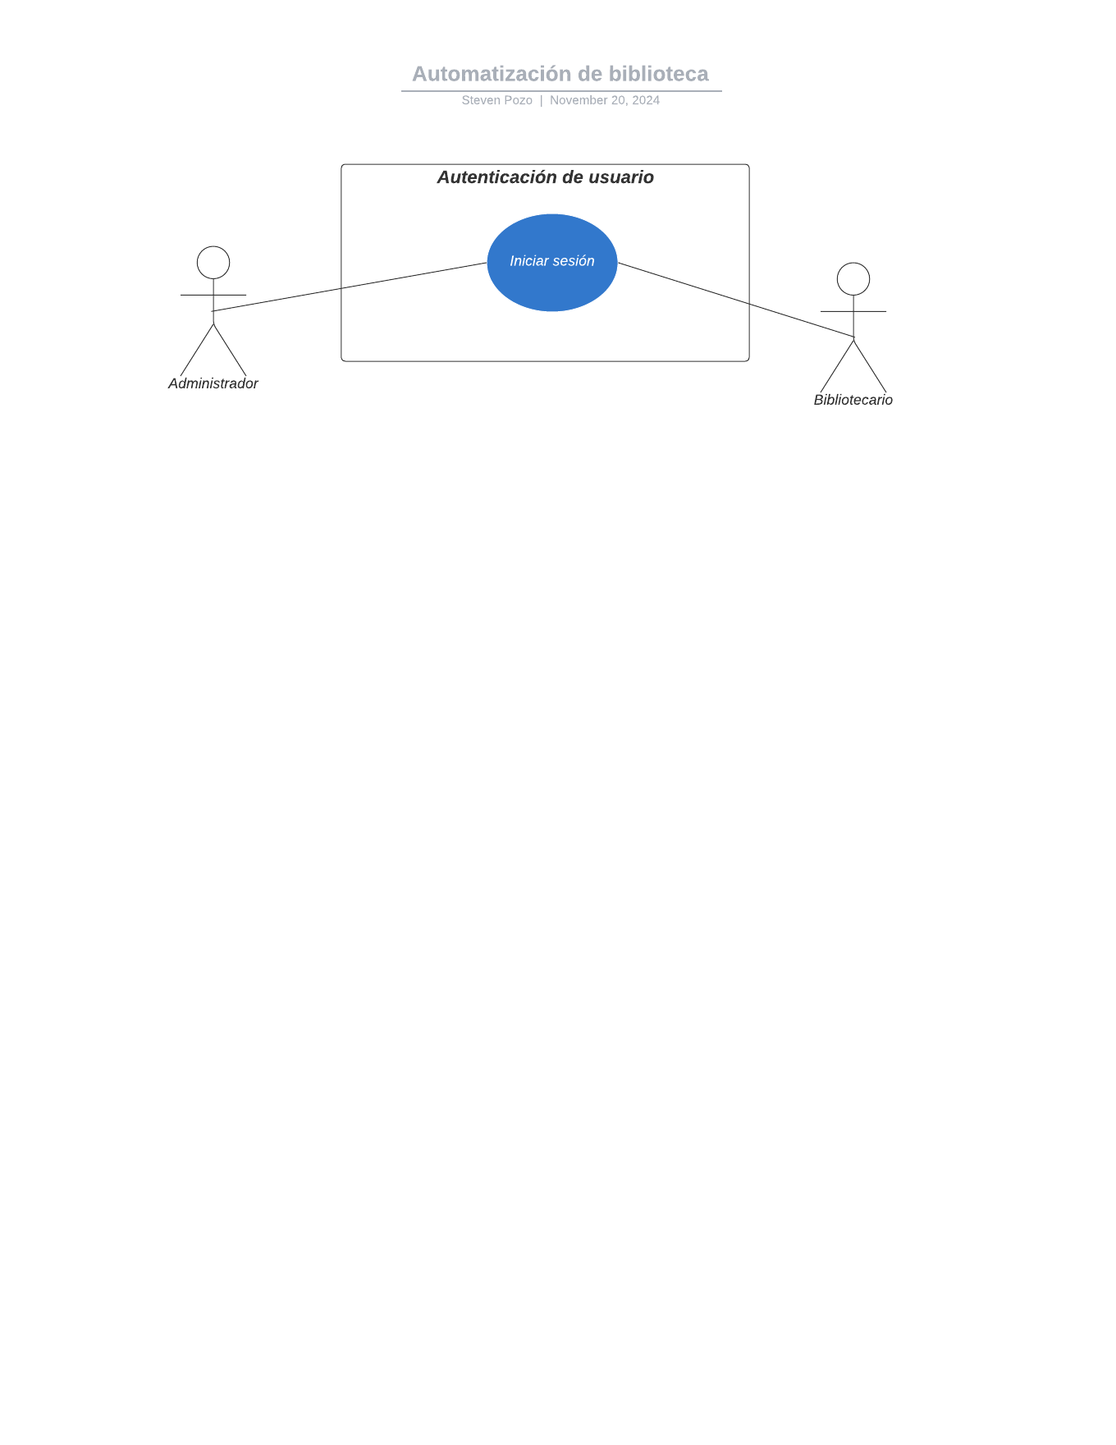

**Anexos**

<https://lucid.app/lucidchart/0bee6440-b672-4d75-bb8e-ac189d139f31/edit?viewport_loc=-39%2C3%2C1782%2C819%2C.Q4MUjXso07N&invitationId=inv_d6c4e209-4404-4fe3-8ad5-d14f1a17022d>